# Degalų kainos ES ir kitų šalių rinkose 2021 m. 4 savaitę

Tarptautinės kelių transporto sąjungos (IRU) duomenimis, 2021 m. 4 savaitę benzinas A-95 Didžiojoje Britanijoje pabrango 14,5 proc., Čekijoje–6,9 proc., Peru–5,2 proc., o Prancūzijoje atpigo 4,7 proc. Dyzelinas analizuojamu laikotarpiu Didžiojoje Britanijoje pabrango 14,9 proc., Argentinoje–4,6 proc., Armėnijoje–3,6 proc., o Lietuvoje atpigo 11,0 proc.  
Per analizuojamą laikotarpį (2021 m. 2–4 savaites) benzinas A-95 Moldovoje pabrango 11,7 proc., Peru ir Sakartvele–5,2 proc., Graikijoje–4,9 proc., o Brazilijoje atpigo 4,4 proc. Dyzelinas analizuojamu laikotarpiu Moldovoje pabrango 7,7 proc., Sakartvele–5,2 proc., Argentinoje–6,2 proc., o Brazilijoje atpigo 3,7 proc.  
**Degalų kainos ES ir kitų šalių rinkose 2021 m. 2–4 savaitėmis**

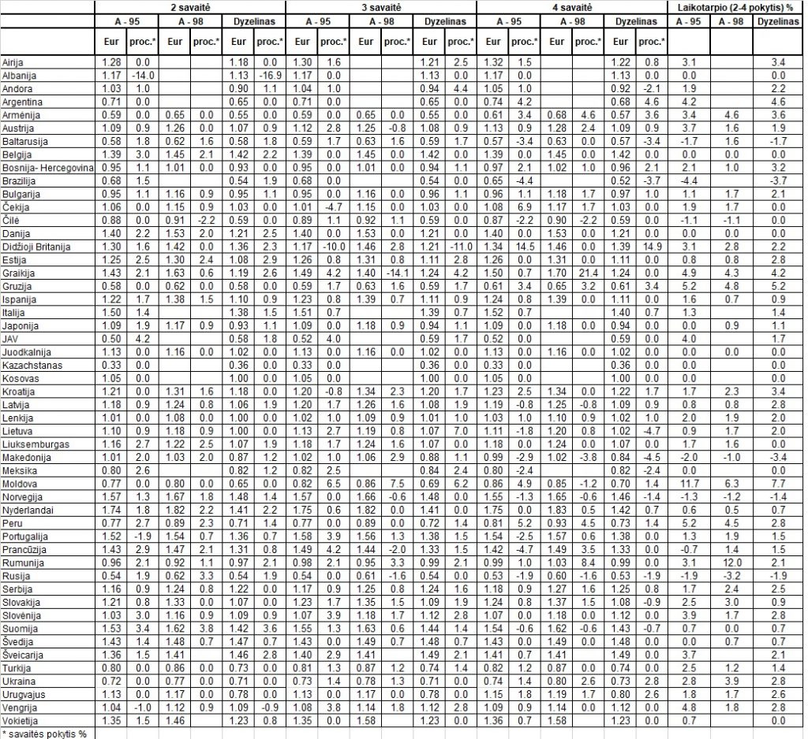

Šaltinis: IRU  
Šaltinis – ŽŪIKVC (LŽŪMPRIS)  
Naudojant ŽUIKVC (LŽŪMPRIS) duomenis, būtina nurodyti šaltinį